PROYECTO DE TÍTULO

SIGEBOM

Sistema de gestión para bomberos

Integrantes:

José Cuevas

María Gómez

**Nombre de la aplicación**

El nombre de la solución tecnológica que servirá como base para la construcción del proyecto de título es, “SIGEBOM, este nombre es relacionado a Sistema de gestión para bomberos. Para este proyecto se contempla la creación del módulo de inventarios.

Este sistema está diseñado para dar solución a problemas concurrentes con respecto a sus inventarios. Que lo hace diferente a los otros ERP de inventarios?, está diseñado con lenguaje bomberil y necesidades especiales para esta institución.

**Logo de la aplicación (En diseño).**

**Objetivos de la aplicación**

La solución tecnológica busca como principal función, automatizar los procesos de inventario de compañías de bomberos, ver la cantidad de materiales que tienen en cada carro de bombero, bodega y oficinas, y poder informar a los oficiales al mando lo siguiente:

1. Próximas mantenciones de las maquinarias.
2. Material dado de baja o sin stock.
3. Déficit de materiales en los carros de bomberos.

Cuáles son las tareas que permitirá realizar este sistema:

1. Permite crear almacenes (Carros – bodega – oficinas).
2. Limitación de funciones a realizar, por perfilamiento.
3. Visualizar alertas de mantenciones.
4. CRUD de materiales, almacenes, compañía.
5. Exportar a PDF inventario.
6. Enviar notificaciones al correo de los oficiales de mando.

**Situación actual**

Hoy en día utilizan Microsoft Excel y Microsoft Word para poder llevar sus inventarios, donde muchas veces pierden los registros en los cambios de oficialidad, con respecto a las mantenciones no llevan registro alguno por ende muchas maquinarías se deterioran llegando al punto de darla de baja por no haber realizado dicha mantención.

**Arquitectura tecnológica.**

La aplicación estará diseñada en su parte código bajo el lenguaje para diseño web como es HTML, CSS, JavaScript, Bootstrap, esto conectado a un motor de base de datos MySQL o FIrebase (esto lo definiremos cuando tengamos claridad de la solicitud del ramo).

En el caso que tengamos que crear una app Mobile, utilizaremos el lenguaje de programación Kotlin, utilizado para dispositivos móviles cuyo sistema operativo es Android, bajo el IDE Android Studio, esto conectado a un motor de base de datos FIrebase.

**Wireframes.**

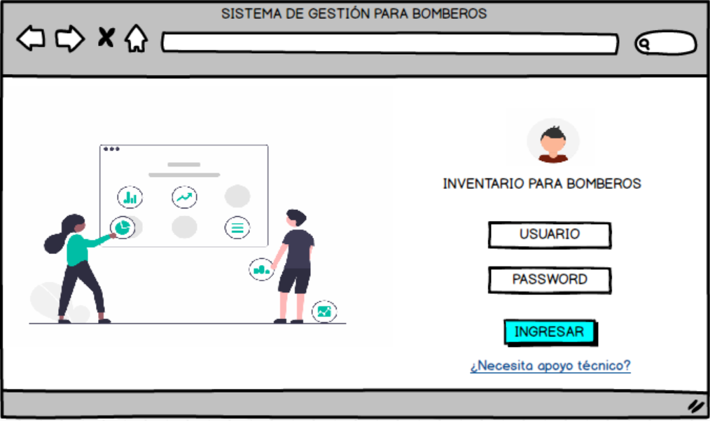

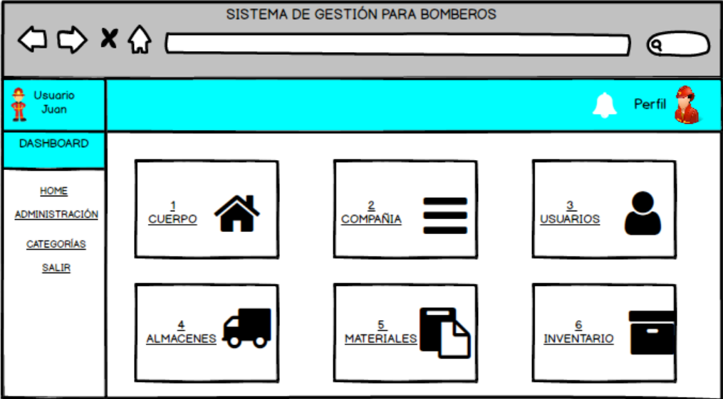

**Metodología de la aplicación**

Para este sistema trabajaremos con la metodología ágil Scrum, principalmente para ir trabajando con incrementos entregables, con un valor al cliente en cada termino de sprint, la duración de los sprint serán de 2 semanas.